Пожалуй, нет в Кузбассе человека, который бы не знал Эдуарда Гольцмана. На его стихах выросло несколько поколений детей.
Писать для детей – значит быть способным видеть и творить этот мир по законам детского восприятия. Эдуард Данилович писал весёлые и поучительные стихи для детей. Но это стихи и для нас взрослых, как напоминание о светлом и счастливом. В забавных шутках, выдумке, в поэтических находках малыши учатся быть добрыми, умными, наблюдательными, удивляться солнцу, муравью, снегу... Эти стихи были понятны самым малым детям, потому и любимы!
Мы с ребятами тоже решили познакомиться с его творчеством, читали и заучивали стихи, отгадывали загадки.
Детям очень понравилось . Мы нарисовали иллюстрации к его произведениям и вот что у нас получилось.
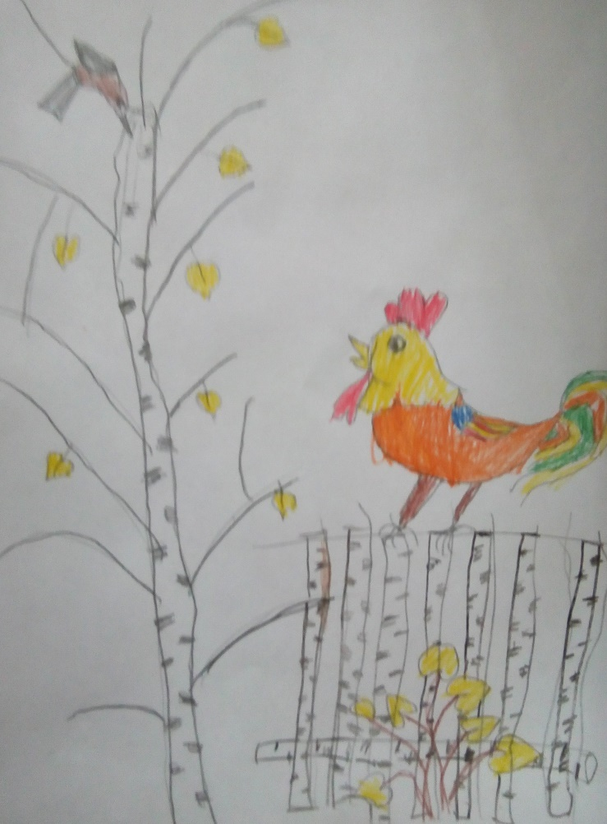
«Кукушка и кукарекушка».

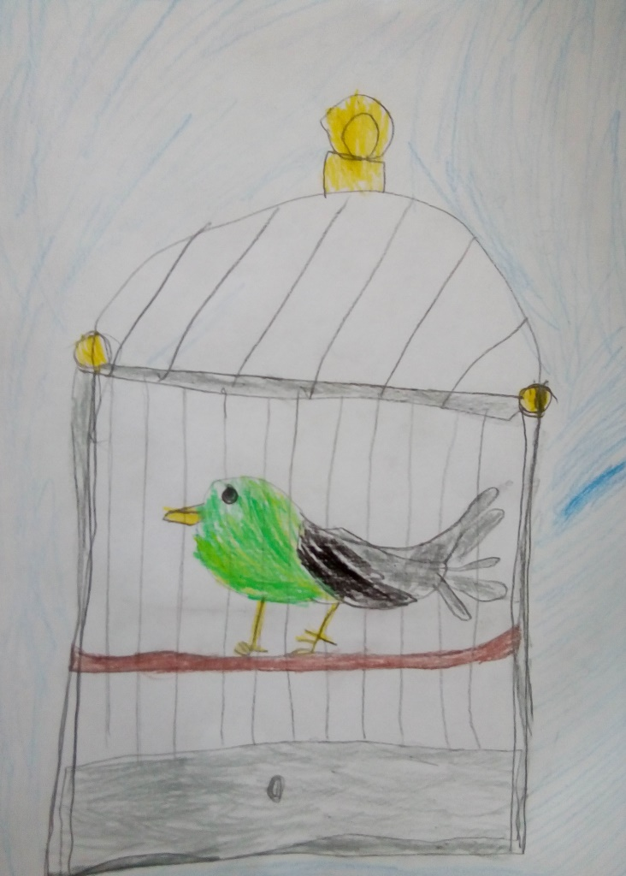
«Птичий рынок».
«Чудо – озеро».

